Actividades regletas Cuisenaire
Mes: Enero 2017
Aspectos a trabajar: Juego libre con las regletas, longitud, color y mayor que- menor que, etc.
Durante este mes hemos establecido una toma de contacto con nuestras regletas.
Estuvimos jugando a las regletas a través del color, con juegos en los que fuimos discriminando mayor que menor que solo hasta el número 5 o regleta amarilla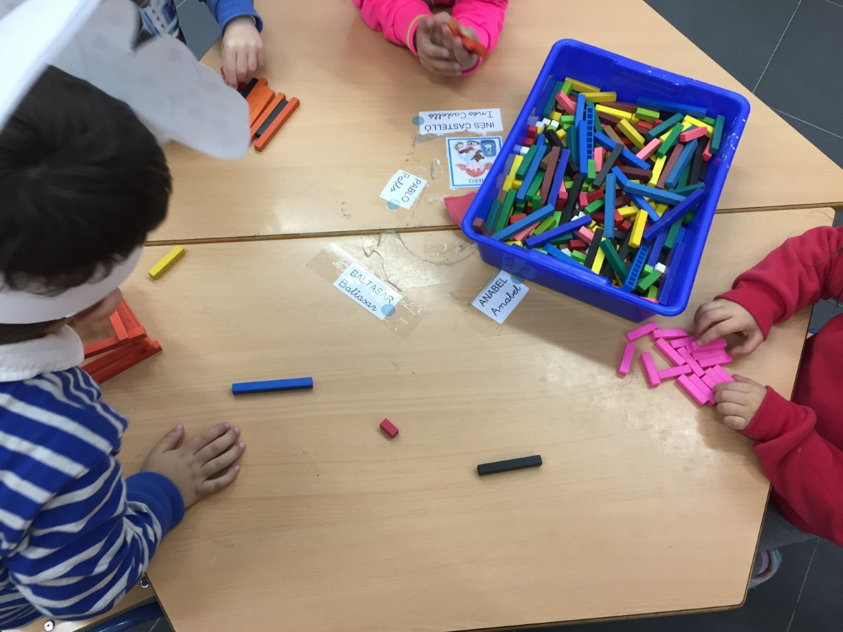
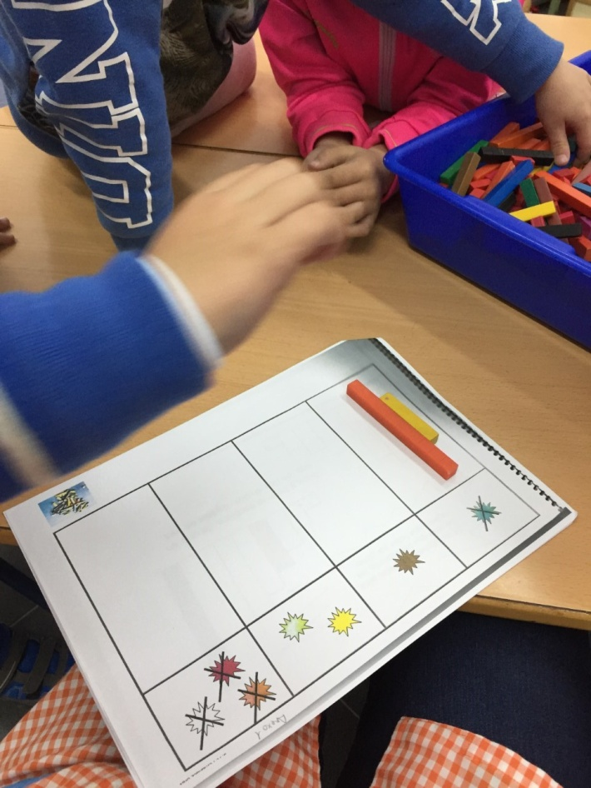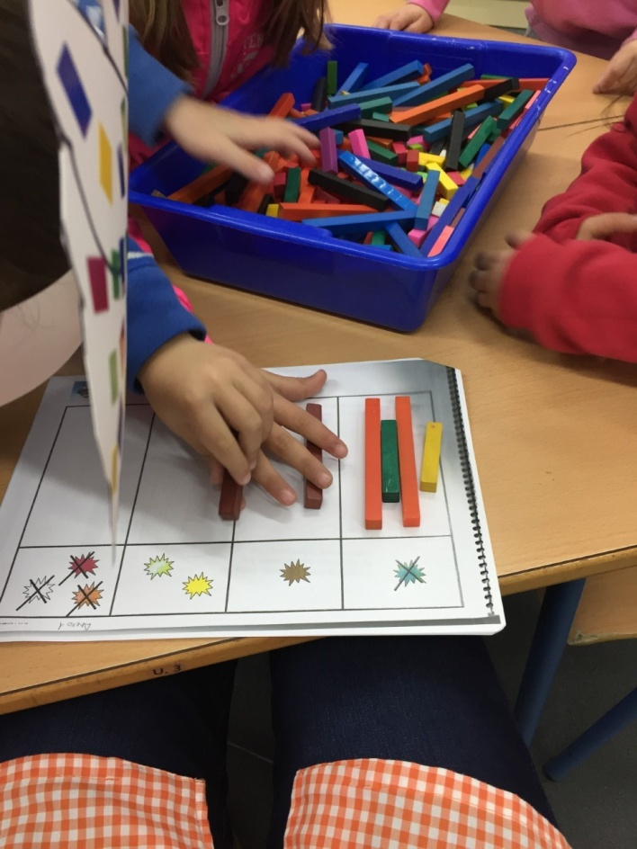

Después seguimos nuestras actividades trabajando con la escalera en orden ascendente y descendente
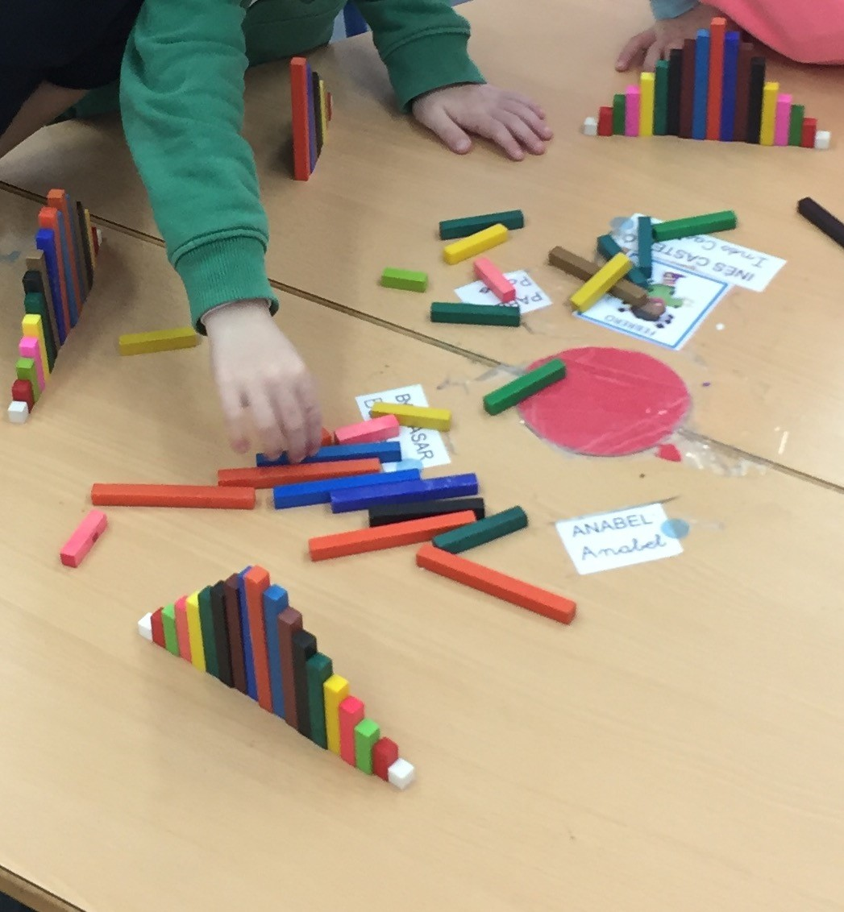
Por último realizamos una ficha en la cual tenían que colorear la serie numérica de forma intuitiva y sin mirarlas
